文档状态： | 文档编号：
[ ] Draft  [√] Released  [ ]Modifying | 编 撰：
[ ] Draft  [√] Released  [ ]Modifying | 编撰日期：
[ ] Draft  [√] Released  [ ]Modifying | 保密级别：
[ ] Draft  [√] Released  [ ]Modifying | 文档版本： | 1.0.0

学校教材订购系统
（School materials ordering system）
软件需求规格说明书

计算081项目小组
修订表

编号 | 生成版本 | 修订人 | 修订章节与内容 | 修订日期
1 | 1.00 | ALL | 商定初步分工 | 11/08/2010
2 | 1.01 | ALL | 明确详细分工 | 11/11/2010
3 | 1.02 | ALL | 3. 功能性需求分类 | 13/11/2010
4 | 1.03 | ALL | 4.非功能性需求分类 | 15/11/2010
5 | 2.00

审批记录

版本 | 审批人 | 审批意见 | 审批日期
1.0.0

目 录

1. 引言 5
1.1 目的、小组成员以及预期读者 5
1.2 适用范围 5
1.3 参考资料 5
1.4 术语和缩略语 6
2. 系统概述 6
2.1 产品描述 6
2.2 产品功能 7
3. 功能性需求分类 8
3.1 系统数据流图（DFD） 8
3.2 学校教材购销系统DFD 8
3.3 学校教材购销系统一级数据流图 10
3.4 学校教材购销系统二级数据流图 11
3.5 功能描述1 12
3.6 功能描述2 13
3.7 输入项目 13
3.8 输出项目 13
4. 产品的非功能性需求 13
4.1 外部接口说明 13
4.1.1 用户接口 13
4.1.2 软件接口 13
4.2 性能需求 13
4.2.1 硬件的限制 14
4.3 属性 14
4.3.1 友好性 14
4.3.2 安全性 14
4.3.3 可维护性 14
4.3.4 可转移/换性 14
4.5 其他需求 14
4.5.1 用户操作需求 14
5. E-R图、数据流描述和数据字典抽取 14
5.1 E-R图 14
5.2 数据流描述 16
5.3 数据字典 16
附录A：需求确认 18

引言

目的、小组成员以及预期读者

文档编写目的
本要求规格说明书对学校教材购销系统进行简单的分析，给出了系统的数据流图。系统主要用户是学生，教师和教材工作人员，加深与用户间的交流，在功能与系统界面上与用户达成一致的看法，以便于开发出用户满意的系统。

小组内成员以及分工
姓名 | 分工
岳文博* | 数据流程图，ER图，功能性需求，采购系统 文档最终整合、排版
董庆辉 | 非功能性需求，状态图
朱登浩 | 数据字典，二级数据流图
王亭亭 | 数据流程图 ER图功能性需求 销售系统
陈晓晓 | 引言 ，系统概述，包含系统流程图
注： a.‘*’所标识 成员 为小组长
b.所有成员均全程参与文档整体构建和修订

预期读者
学生，教师，教材整理工作者以及对软件开发过程中文档编写格式不熟悉的初学者。

适用范围
学校教材购销系统是为高等院校开发的，用于日常的教材管理，包括销售与采购。提供数字化的管理，提高学校教材管理部门的工作效率。具体项目及要求如下：
项目名称：山东交通学院学校教材订购系统
软件大体功能：实现学校教材管理
软件要求：
a.硬件要求：内存：2GM；CPU：Intel Core2 1.80GHz
b.系统要求：MyEclipse5.5 集成开发工具，MySQL5.0.22数据库和window visio2003画图工具以及windows word文档工具。
c.人员要求：有计算机专业知识的：高校教师、专业的教材采购人员及相同能力者。

参考资料
资料名称[标识符] | 出 版 单 位 | 作 者 | 日 期
《软件工程》 | 高等教育出版社 | 齐治昌 谭庆平 宁洪 | 2006
《数据库系统概论》 | 高等教育出版社 | 萨师煊 王珊 | 2004
《PowerBuilder》 | 高等教育出版社 | 崔巍 | 2007

术语和缩略语
术语、缩略语 | 解 释
DFD | 系统数据流图
库存表 | 存放库中存在得书籍数据
出库表 | 存放已销售的书籍的数据

系统概述

产品描述
随着高校办学规模的扩展，管理方式和管理效率的矛盾日渐突出。在教材购销方面，手工管理方式和文档系统管理方式在管理质量和管理效率上，从根本上不能适应大规模的管理要求。而随着计算机科学的发展与进步，计算机科学管理方式，不管在管理效率还是在管理质量上都逐步显示出了它的可靠性和优越性。而且计算机管理在人力、物力等资源方面都比以前的管理模式要有大的节省。计算机管理正以它自身的优越性成为管理模式中的主流。教材购销管理系统采用计算机管理模式的必然性也在与此！
本系统以学校为背景，在认真调研和分析了学校订购教材的现状之后，根据学生，教师和教材工作人员的需求和各个功能的关系，做出了积极的设计方案。在新的管理资源和管理模式上，力争能使工作质量、工作效率等得到提高，推动学校发展的步伐。
本系统名称为：山东交通学院教材购销系统。由徐延峰老师提出，经我们项目小组成员（岳文博、董庆辉、朱登浩、王亭亭、陈晓晓）共同协作完成。

软件产品的作用范围
学校教材购销系统是为高等院校开发的，用于日常的教材管理，包括销售与采购。提供数字化的管理，提高学校教材管理部门的工作效率。

一般性描述
本系统可细化为两个子系统：销售系统和采购系统
销售系统的工作过程为：首先由教师或学生提交购书单，经教材科发行人员审核是有效购书单后，开发票、登记并返给教师或学生领书单，教师或学生即可去书库领书。
采购系统的主要工作过程为：若是脱销教材，则登记缺书，发缺书单给 书库采购人员；一旦新书入库后，即发进书通知。
产品功能：
本系统在向学生售书时主要输入学生学号、班级代号、购书数量、购书书名信息，然后打印领书单返回给学生领取书籍。
本系统在查询数据库时主要输入需要查询的相关信息，包括图书编号、图书书名、出版社信息、图书特色等信息方便操作人员把握图书信息。
本系统还兼顾一点财务信息的管理，在发生单人购书时，系统直接向购书者收取现金，内部形成一个小小的财务管理。
本系统还和学校的财务科发生数据交换，发生集体售书时，学校根据数据的有效性，直接向集体售书，形成的财务信息直接和财务科交换，方便结算。即：向学生集体售书时不需要直接收取现金，而待教材科结算时向财务科提交数据，由财务科从学生的预交书费里扣除，保证教材科财务信息的完整。

系统结构图
大学教材订购系统
销
售
子
系
统
采
购
子
系
统
提
交
购
书
单
审
核
购
书
单
开
发
票
登
记
购书记
录
发
缺
书
单
登
记
缺
书
记录
发
进
书
通知单
修
改
相
应的表
返
回
领
书
单
领书修改库存记录
维护相应的数据表
维
护
数
据
库

产品功能

系统简介本系统可细化为两个子系统：销售系统和采购系统。销售系统的工作过程为：首先由教师或学生提交购书单，经教材发行人员审核是有效购书单后，开发票、登记并返给教师或学生领书单，教师或学生即可去书库领书。采购系统的主要工作过程为：若是脱销教材，则登记缺书，发缺书单给书库采购人员；一旦新书入库后，即发进书通知给教材发行人员。

功能性需求分类

3.1 系统数据流图（DFD）
教材发行人员
采购人员
教师或学生
购书单

审核信息

进书通知

进书通知

缺书单

领书单

大学教材订购系统

3.2 学校教材购销系统DFD

系统数据字典：

名字：定书表
别名：订书单
描述：送给采购员的定书表
定义：购书单＝购书单号+｛书名+出版社+价格＋数量｝+日期+订购
名姓名+订购者职务＋购书总数+总额
购书单号＝DG+年+月+日+4位整数
订购者职务＝学生｜教师
价格＝整数+4位小数
位置：输出到打印机

名字：领书表
别名：领书单
描述：送给学生或教师的领书报表
定义：领书单＝领书单号+订购者姓名+领书日期+购书单号+领书日期＋经办人
领书单号＝LQ+年+月+日+4位整数
位置：输出到打印机

名字：缺书表
别名：缺书单
描述：送给相关工作人员的表，用来补充书籍
定义：缺书单＝缺书单号＋｛书名+出版社｝＋总数
缺书单号＝QS+年+月+日+4位整数
位置：输出到打印机

名字：进书通知
描述：详细的描述了进书的信息
定义：进书通知＝编号+｛书名+出版社+价格＋数量｝＋采购人姓名＋采购日期+采购总数+采购总额
编号＝JS+年+月+日+4位整数
位置：

名字：审核信息
描述：用于审核信息
定义：审核信息＝教材发行人员姓名+审核标志+审核日期
审核标志＝TURE|FALSE(注：表示审核是否通过)
位置：

3.3 学校教材购销系统一级数据流图
学生或教师
身份验证
采购系统
销售系统
教材
工作
人员
缺书登记表
领书单
缺书单
库存单
购书单
合法
进书通知
一级数据字典：
名字：库存表
定义：库存表＝记录ID +图书信息 +数量

名字：缺书表
定义：缺书表＝记录ID +图书信息+缺书日期

名字：进库表
定义：进库表＝日期+图书信息+数量+采购员+总额

名字：图书信息
定义: 图书信息＝书名+出版社+价格＋作者+ISBN+版次
ISBN=10｛数字｝10 且能被7整除
记录ID＝JC＋15｛数字｝15

3.4 学校教材购销系统二级数据流图
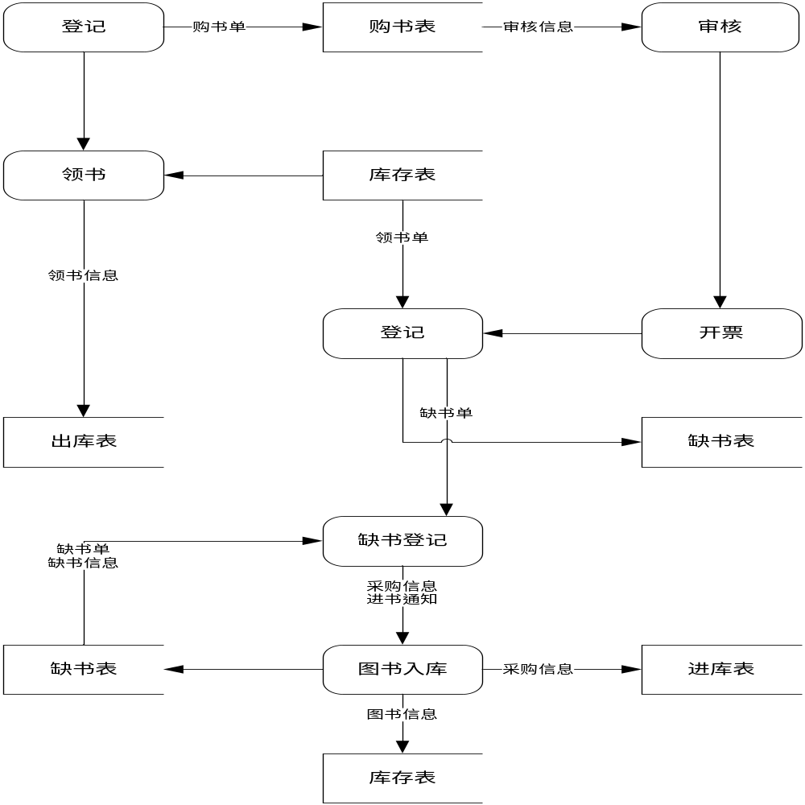

二级数据字典：

名字：发票
别名：
描述：唯一的表述一次够书或者买书凭证
定义：发票＝客户名+日期+｛书名＋价格+数量｝+总额+开票人+发票号
位置：

名字：出库表
别名：
描述：描述出库的一切信息
定义：出库表＝日期＋图书信息+教材发行人员
位置：输出到打印机

名字：采购信息
别名：
描述：描述采购的信息
定义：采购信息＝采购员姓名+日期+图书信息+总数+总额
位置：

名字：有效订书单
别名：
描述：有效的订书单
定义：有效订书单＝购书单+教材发行人员姓名
位置：输出到打印机

3.5 功能描述1
销售子系统模块：提交购书单、审核购书单、开发票、登记购书纪录、返回领书单、修改和维护数据库中相应的表。
采购子系统模块：发缺书单、登记缺书纪录、拟订待购书信息、发进书通知单、修改和维护数据库中相应的表。

3.6 功能描述2
(1)精度：购书是由需求决定的，只要有缺书现象则会体现出来，但也因为这样，如果需要提前多购相关书籍的话，则需要管理人员的参与。
(2)时间特性要求：定购需要提前若干天。
(3)可靠性：较高
(4)灵活性：在购书单未审核时，可以撤消订购或修改，一旦审核，则不能再修改。

3.7 输入项目
销售子系统模块：需要输入购书单中要求的信息（提交人姓名、书名、书号、数量、身份识别码）。
采购子系统模块：需要输入缺书单中要求的信息（书名、书号、数量）。

3.8 输出项目
销售子系统模块：需要打印领书单（书名、书号、数量、领书人姓名），发票（书名、书号、开票人姓名、交易金额、交易日期）。
采购子系统模块：需要打印进书通知单（书号、书名、进书日期）。

产品的非功能性需求

外部接口说明

用户接口
MyEclipse5.5 集成开发工具，MySQL5.0.22数据库和window visio2003画图工具以及windows word文档工具 。

软件接口
各模块过程之间采用函数调用、参数传递、返回值的方式进行消息传递。接口传递的信息将是以数据结构封装了的数据，以参数传递或返回值的形式在模块之间传递。

性能需求
1)支持多终端操作；
2)支持多并行操作的用户同时操作
3)系统响应的时间短

硬件的限制
内存：2GM；CPU：Intel Core2 1.80GHz

属性

友好性
本软件友好性极强和其他软件有很好的兼容性。

安全性
本软件存在很好的安全性：
有密码验证
对不同权限进行不同的登陆
软件有备份功能，对数据损坏或破坏有很好的恢复能力

可维护性
该软件可维护性功能健全。

可转移/换性
本软件利用开发平台提供的数据转换功能，可以实现跨平台数据转换，实现不同数据库数据间的数据转换，如：FoxPro、Access、Microsoft SQL Server间的数据转换。

其他需求

用户操作需求
输入的信息都封装在数据结构当中，不能独立存在，在向数据库中提交数据时必须一起提交而不能逐项提交。输入数据的类型必须和定义的数据类型相匹配。

E-R图、数据流描述和数据字典抽取

E-R图
数据对系统分析得到的数据字典中的数据存储进行分析，分析各数据存储之间的关系，可采用E－R图的方法进行数据结构分析。本系统中涉及的实体主要有“学生”、“教师”、“教材”、“院系”和“学生预存款”等，各实体及其属性如图所示。
学生
学号
姓名
教材
教材编码
教材名称
作者
出版社
版别序号
印刷批次
出版日期
价格
库存量
存放位置

（b） “教材”实体及其属性图
（a）“学生”实体及其属性图

教师编号
院系
院系编码
学号
存取日期

教师
预存款
院系名称
姓名
业务员
金额
存取
（c）“教师”实体及其属性图
（d）“院系”实体及其属性图
（e）“预存款”实体及其属性图

实体及其属性图
各实体之间具有一定的联系，用E－R图表示出来，如图所示。
购书日期
业务员
n
m
购买

学生
退
存取
预存款
教材
m
n
1
n

m
退书日期
业务员
m
领取
预订
领书日期
业务员
n
1
属于
教师
n
院系
m

5.2 数据流描述
<购书单>：：=（<教师信息>|<学生信息>）+<书名>+<数量>
+<出版社>+<作者>+<购书日期>
<学生信息>：：=<学生学号>+<学生姓名>+<学生性别>+<学生班级>
<学生学号>：：=1| 2|…|50
<序号>：：= 1| 2|…|50
<数量>：：= 1| 2|…|10000
<购书日期>：：=<年>+<月>+<日>
<缺书单>：：=<序号>+<书名>+<数量>+<出版社>+<作者>
<入库单>：：=<入库号>+<书名>+<数量>+<出版社>+<作者>+<入库时间>
<出库单>：：=<学生信息>+<书名>+<数量>+<出库时间>
<购书教材记录>：：=<书名>+<数量>
<领书单>：：=|<学生信息>+<书名>+<出版社>+<作者>+<数量>
<库存情况>：：=<序号>+<书名>+<出版社>+<作者>+<数量>

5.3 数据字典
对系统中出现的各个实体的属性进行整理，形成数据字典，此可以作为后继开发过程中数据结构设计、数据库设计、数据库表结构设计的主要来源。
系统数据字典：

名字：定书表
别名：订书单
描述：送给采购员的定书表
定义：购书单＝购书单号+｛书名+出版社+价格＋数量｝+日期+订购
名姓名+订购者职务＋购书总数+总额
购书单号＝DG+年+月+日+4位整数
订购者职务＝学生｜教师
价格＝整数+4位小数
位置：输出到打印机

名字：领书表
别名：领书单
描述：送给学生或教师的领书报表
定义：领书单＝领书单号+订购者姓名+领书日期+购书单号+领书日期＋经办人
领书单号＝LQ+年+月+日+4位整数
位置：输出到打印机

名字：缺书表
别名：缺书单
描述：送给相关工作人员的表，用来补充书籍
定义：缺书单＝缺书单号＋｛书名+出版社｝＋总数
缺书单号＝QS+年+月+日+4位整数
位置：输出到打印机

名字：进书通知
描述：详细的描述了进书的信息
定义：进书通知＝编号+｛书名+出版社+价格＋数量｝＋采购人姓名＋采购日期+采购总数+采购总额
编号＝JS+年+月+日+4位整数
位置：

名字：审核信息
描述：用于审核信息
定义：审核信息＝教材发行人员姓名+审核标志+审核日期
审核标志＝TURE|FALSE(注：表示审核是否通过)
位置：

附录A：需求确认
需求评审报告摘要
需求文档 | 输入名称，标识符，版本，作者，完成日期，...
需求评审报告 | 输入名称，标识符，评审日期，...
评审结论 | [ ] 工作成果合格，“无需修改”或者“需要轻微修改但不必再审核”。  [√] 工作成果基本合格，需要做少量的修改，之后通过审核即可。  [ ] 工作成果不合格，需要做出比较大的修改，之后必须重新对其评审。
评审意见
评审小组成员 | 输入评审小组成员

